V 3 – Die Stärke von Magneten
Dieser Versuch veranschaulicht die Reichweite der Wirkung von Magneten. Zuvor sollten die SuS wissen, dass Magnete einen Nord- und einen Südpol besitzen und sich gleiche Pole abstoßen bzw. unterschiedliche Pole anziehen. Außerdem sollte den SuS bewusst sein, dass die Erde ebenfalls einen magnetischen Nord- und Südpol besitzt.

Materialien: 5 kleine Stabmagnete oder magnetisierte Nägel, Stativmaterial, Bindfaden, Kompass.
Durchführung: Zunächst wird der Versuch nach folgender Skizze aufgebaut:
Skizze des Versuchsaufbaus:
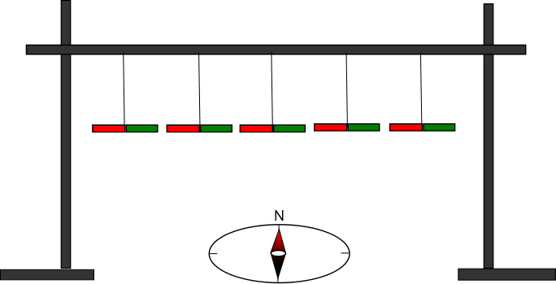
1 2 3 4 5
Wichtig ist, dass die Stange, an der die Stabmagnete hängen, in Ost-West-Richtung zeigt, da der Effekt sonst nicht beobachtet werden kann. Wie dicht die Magnete zusammenhängen müssen, hängt von der Art/Stärke der Magnete ab und muss durch probieren herausgefunden werden.
Nun muss einige Zeit lang gewartet werden, bis sich die Magnete ausgerichtet haben und nicht mehr pendeln.
Im Folgenden werden die Magnete 2, 3 und 4 entfernt und gewartet, bis die Magnete 1 und 5 sich neu ausgerichtet haben. Danach können die Magnete 2, 3 und 4 wieder dazu gehängt werden und wieder richten sich die Magnete neu aus (dies kann beliebig oft wiederholt werden).
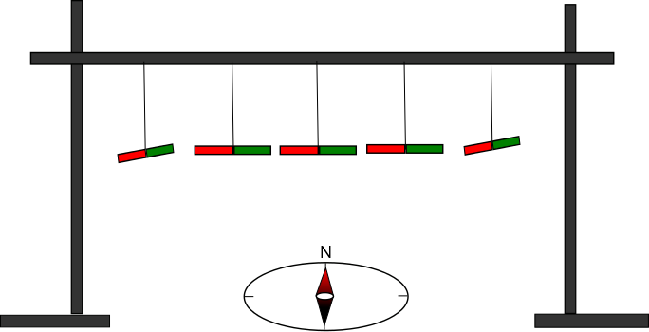
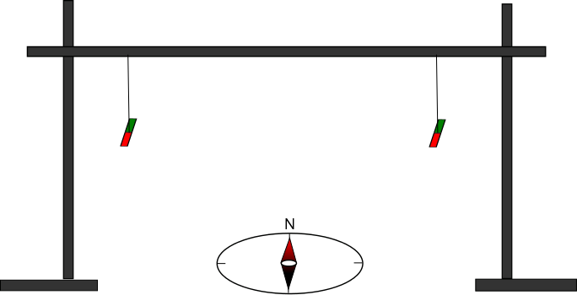
Beobachtung: Wenn alle Magnete hängen, richten sie sich in einer Reihe in Ost-West-Richtung aus. Magnete 1 und 5 stehen jedoch leicht in Nord-Süd-Richtung abgelenkt sind. Sobald die Megnete 2, 3 und 4 entfernt werden, beginnen die Magnete 1 und 5 wieder zu pendeln, bis sie in Nord-Süd-Richtung zum Stehen kommen.

Deutung: Wenn alle Magnete dicht nebeneinander hängen, wirkt ihr eigenes Magnetfeld stark genug auf den nächsten Magneten, sodass sich dieser nach seinem Nachbarn ausrichtet. So richten sich die Magnete jeweils mit ihrem Südpol zum benachbarten Nordpol aus und eine „Magnetreihe“ entsteht. Nur die Magnete an den Enden sind hin und her gerissen, da nur von einer Seite ein benachbarter Magnet wirkt und auf der anderen Seite wirkt das Magnetfeld der Erde nach welchem sie sich ebenfalls ausrichten könnten. Wenn die mittleren drei Magnete entfernt werden, beeinflussen sich die Magnete 1 und 5 nicht mehr gegenseitig, da ihr Magnetfeld nicht weit genug reicht. Daher richten sie sich nun nach den Erdpolen aus.
Literatur: http://www.kids-and-science.de/experimente-fuer-kinder/detailansicht/datum/2009/11/08/stabmagnete-am-faden-grosse-reichweite-erzeugt-gekoppelte-schwingung.html
Dieser Versuch ist eine Alternative zu V2, denn auch mit diesem Versuch kann der Begriff „Magnetfeld“ als der Wirkungsbereich eines Magneten eingeführt und veranschaulicht werden. Vielleicht ist er für die Jahrgangsstufen 5 und 6 sogar besser geeignet, da hier keine Feldlinien sichtbar werden die in diesem Altern noch recht schwer nachvollziehbar sind.
Dieser Versuch ist nicht als Schülerversuch geeignet, da der Versuchsaufbau recht lange dauert und motorisch anspruchsvoll ist. Zudem ist es wichtig, dass die Magnete keinen Erschütterungen ausgesetzt werden, was auf engem Raum schwer zu realisieren ist.
Wenn keine Magnete sondern beispielsweise magnetisierte Nägel verwendet werden, müssen diese möglichst kurz vor Versuchsbeginn magnetisiert worden sein, da sich der Magnetismus nach und nach wieder verliert.

